LOIRE OCEAN VOYAGES
42 rue de Verdun – BP 31 85000 LA ROCHE SUR YON Tel : 02 51 36 36 81 groupes@loireoceanvoyages.com
Votre contact: Fabrice BESSONNET 06 76 07 02 80
AOAI – Les Amoureux de l’Italie

5 jours
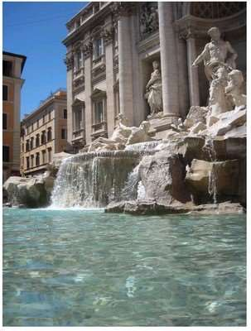
Du 04 au 08 Avril 2018 Du 04 au 08 Avril 2018
AOAI – Les Amoureux de l’Italie
SARL au capital de 15 000 € - SIREN 443 168 901 00025 11/01/2018
Licence : 085.02.0002 – Garantie APS, 15 av Carnot 75017 Paris
RCS La Roche sur Yon 443 168 901 – Assurance Responsabilité Civile Professionnelle : MGFA Le Mans
AOAI – Les Amoureux de l’Italie
ITALIE
« Escapade à Rome »
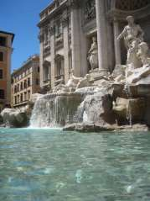
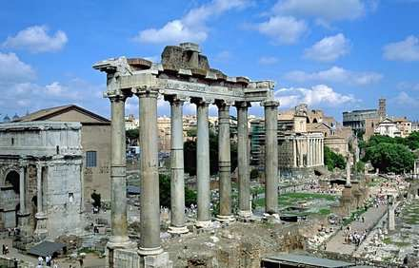
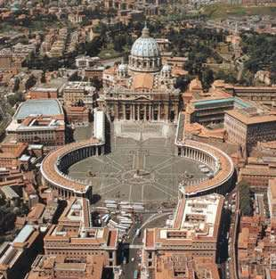
5 jours / 4 nuits

Jour 1 – Mercredi 04/04/18 : NANTESROME PANORAMIQUE
Convocation des participants à l’aéroport de NANTES Atlantique. Formalités d’enregistrement et envol pour ROME sur un vol régulier la compagnie Vueling.
NANTES / ROME : 09H55 / 12H00 (horaires sous réserve)
Arrivée à ROME et accueil par votre guide accompagnateur.
Départ en car vers le l’hôtel 4* en centre-ville (installation dans les chambres possibles seulement à partir de 14h00).
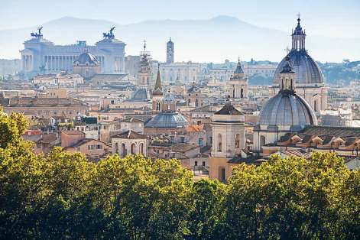
Déjeuner libre.
L’après-midi tour guidée panoramique en car de 2h.
Retour à l’hôtel.
Dîner dans un restaurant proche de l’hôtel. Nuit à l’hôtel 4*, type President (ou similaire).

AOAI – Les Amoureux de l’Italie
Jour 2 – Jeudi 05/04/18 : ROME ANTIQUE ET BAROQUE

Petit déjeuner.
Visite guidée de la ROME ANTIQUE - Une balade pour une découverte des origines de la cité romaine.
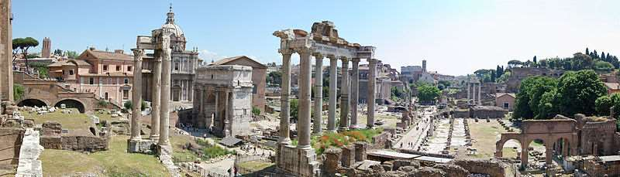
La visite externe comprendra : le Colisée (externe), Via dei Fori Imperiali, vue panoramique sur le Forum Romain, la colonne de Trajan, et le Capitole.

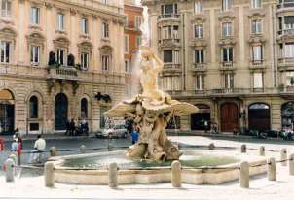
C'est le 21 avril 753 avant JC que Romulus, descendant d'Enée, fonde Rome, ville destinée à devenir, en l'espace de quelques siècles, la capitale d'un Empire d'une vastitude sans précédent. Avec l'itinéraire Rome Antique nous vous proposons de revivre les étapes les plus importantes du développement de Rome «Caput mundi»: la fondation, la monarchie, la République et l'Empire, à travers aussi l’évocation des grands personnages comme Jules César, Auguste, Hadrien, Trajan, Constantin...mais nous parlerons aussi du peuple et des aspects plus terre à terre de la vie quotidienne à Rome. La visite externe comprendra : le Colisée (externe), Via dei Fori Imperiali, vue panoramique sur le Forum Romain, la colonne de Trajan, et le Capitole.
Déjeuner libre.
L’après-midi visite guidée de la ROME BAROQUE.
La ville éternelle en effet, berceau de tout classicisme par
la présence des restes de son splendide passé, à partir de
1630, a été le théâtre d'une véritable révolution
artistique surtout liée à une nouvelle conception de
l'espace. Considéré erronément comme un style décoratif
pendant longtemps, le baroque est la manifestation
figurative de la volonté des Papes de glorifier l’Eglise Catholique, une des conséquences de la Contre-Réforme : la Basilique Saint Pierre en est un excellent exemple. C’est dans ce contexte que des artistes comme Pietro da Cortona, le Bernin, Borromini, Andrea Pozzo ...pour n’en citer que quelques-uns, ont pu laisser libre cours à leur extravagante fantaisie. la visite guidée tend à vous donner un aperçu de la prolifération d'églises, de façades, de fontaines qui a fait de Rome une des plus riches scènes artistiques du XVIIème siècle: place Navone, ancien amphithéâtre Domitien avec la fontaine de 4 fleuves; le Panthéon, le plus imposant tombeau romain de la ville avec sa coupole qui a inspiré les plus grands architectes de la renaissance italiennes; la place de Trevi avec sa merveilleuse fontaine; la place d'Espagne avec les escaliers de Trinità dei Monti.
Retour à l’hôtel. Dîner dans un restaurant proche de l’hôtel. Nuit à l’hôtel 4*, type President (ou similaire).
11/01/2018 AOAI - Les Amoureux de l’Italie
Jour 3 – Vendredi 06/04/18 : VATICAN ET BASILIQUES ANTIQUES
Petit déjeuner.
Transfert en car avec votre accompagnateur vers le Vatican.
Visite guidée de 4h du Musée du VATICAN - La Place Saint Pierre qui est encadrée de deux grandes colonnades en demi-cercle, qui symbolisent les deux bras de l’église accueillant ses fidèles. La Basilique Saint Pierre qui vit deux siècles s’écouler entre la décision du Pape Nicolas V de bâtir une nouvelle basilique et l’achèvement des travaux. Non seulement remarquable par sa taille, cet édifice est étonnant de luxe et de chefs d’œuvres, sans oublier la célèbre coupole au cœur de laquelle se trouve le tombeau de Saint-Pierre.
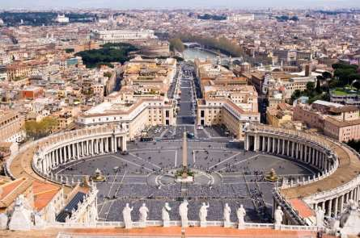
Les Musées du Vatican avec la Galerie des Candélabres, la Galerie des Tapisserie et la Galerie des Cartes Géographiques pour terminer avec la célèbre Chapelle Sixtine, attraction majeure de tout voyage en ITALIE. Elle recèle quelques chefs d’œuvres de l’art mondial, dont les fresques peintes sur le plafond et les murs par Michel-Ange au XVIème siècle.

Déjeuner libre.
Après-midi visite des BASILIQUES ANTIQUES et visite guidée des magnifiques Saint-Jean-de- Latran, cathédrale de Rome et de Santa Maria Maggiore ; selon la légende le berceau du Christ y est conservé.
La Basilique de Saint-Jean-de-Latran, qu’on appelle la « mère de toutes les églises du monde », se trouve à l’emplacement d’une ancienne basilique que Constantin fit construire autour du 314 sur des terrains appartenant à la famille noble des Latrans qui donne le nom au quartier. Au fil des siècles, la basilique a été plusieurs fois endommagée et ensuite restaurée et enrichie. La façade du XVIIIe siècle, œuvre d’Alessandro Galilei, n’est qu’un prélude aux merveilles de l’intérieur, réalisé par Borromini, auquel le Pape Innocent X Pamphili confia la rénovation de l’église en vue du Jubilé de 1650.
La Basilique de Sainte-Marie-Majeure est la plus importante et la mieux conservée parmi les églises romaines consacrées au culte de la Vierge. Elle se dresse au sommet du col de l’Esquilin et elle est la seule église à avoir conservé sa structure paléo chrétienne originaire, bien qu’enrichie par des nombreux ajouts. Elle est décorée de l’un des plus riches ensembles de mosaïques au monde, la plupart des V siècle.
Retour à l’hôtel. Dîner dans un restaurant proche de l’hôtel. Nuit à l’hôtel 4*, type President (ou similaire).

AOAI – Les Amoureux de l’Italie
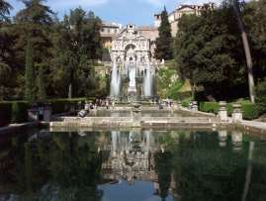
Jour 4 – Samedi 07/04/18 : TIVOLI
Petit déjeuner.
En début de matinée route en car vers TIVOLI.
Visite de l’ancienne “TIBUR” romaine. La ville appuyée
sur les contreforts des Monts de la Sabine, s’étend sur la
rive gauche de l’Anio, dont la chute abrupte forme là de
célèbres cascades. L’une des premières curiosités de TIVOLI
est “La Villa d’Este” construite en 1500 (fermé le lundi).
Elle doit son nom à un cardinal qui, au XVème siècle,
transforma un couvent de bénédictins du XIIème siècle
en résidence privée. Elle le restera jusqu’au début du
XXème siècle. L’intérieur de la villa, de style renaissance, est orné de belles fresques.
Le jardin constitue le principal attrait de la visite. Il est parsemé d’attractions aquatiques, tels fontaines, cascades, bassins de toutes formes, jets d’eau apparats ou secrets qui surprennent les visiteurs. Même les escaliers sont ornés de part et d’autre de rigoles.

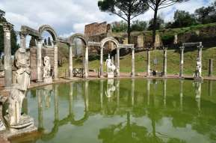
Déjeuner libre à Tivoli.
La deuxième des curiosités de TIVOLI: “La Villa d’Hadrien ou Villa Adriana”, construite par l’Empereur (117-138), à partir de l’an 118 jusqu’à sa mort (fermé le lundi).. Certainement la plus belle demeure impériale du Monde Romain. Elle est, par sa taille, une véritable ville, avec jardins, temples, thermes, dépendances. Grand bâtisseur en même temps que grand voyageur, l’Empereur tenta de reproduire, en réduction, tous les monuments qu’il avait pu admirer en Grèce, en Asie Mineure et en Egypte. La concrétisation de ses rêves donne souvent un aspect extraordinaire et parfois même extravagant aux différents édifices de la Villa.
Retour dans la soirée à Rome pour le dîner. Nuit à l’hôtel 4*, type President (ou similaire).
Jour 5 – Dimanche 08/04/18 : ROMENANTES
Petit déjeuner.
Suivant les horaires de vol, transfert en autocar jusqu’à l'aéroport de ROME. Formalités d'enregistrement et embarquement sur le vol retour.
ROMES / NANTES : 07H25 / 09H45 (horaires sous réserve) Arrivée à NANTES.
Fin de nos prestations.
11/01/2018
AOAI - Les Amoureux de l’Italie
ITALIE
« Escapade à Rome » 5 jours / 4 nuits
AU DEPART des SABLES et de NANTES
Du 04 au 08 Avril 2018

 | PRIX PAR PERSONNE
BASE 20/24 participants | 1185 €
Base 25/29 participants | 1140 €

CES PRIX COMPRENNENT :
♦ Le pré acheminement en autocar au départ des SABLES D’OLONNE et retour,
♦ Le transport aérien NANTES / ROME / NANTES sur vols réguliers de la compagnie Vueling,
♦ L’accueil et l’assistance à l’aéroport de départ,
♦ Les transferts aéroport / hôtel / aéroport,
♦ L'accueil par le représentant local,
♦ L'hébergement en chambre double en hôtel 4**** central (normes locales),
♦ La demi-pension (avec dîners au restaurant proche ou à l’hôtel)
♦ Les boissons (1/4 vin et 1⁄2 eau),
♦ L’autocar pour les transferts selon programme,
♦ Les visites selon le programme avec guide francophone du Jour 1 au Jour 4,
♦ La présence de guides locaux pour les visites en demi-journées de Rome, de la Villa d’Este et de la Villa Adriana,
♦ Les entrées aux monuments suivants : Colisée, Musée du Vatican, Villa d’Este et Villa Adriana,
♦ Les taxes d'aéroport et de sécurité en vigueur,
♦ Les assurances multirisques (annulation-assistance-rapatriement-bagages),
♦ Les taxes et services locaux,
♦ La garantie totale des fonds déposés (garantie APST),
♦ Une pochette de voyage par couple.
CES PRIX NE COMPRENNENT PAS :
♦ Le supplément chambre individuelle : + 210 € (en nombre limité et soumis à accord préalable),
♦ La taxe de séjour : 6 € par nuit et par personne,
♦ L’option assurance « sécurité transport » avec la garantie des prix (les variations de parité, les hausses de carburant et de taxes aéroport), le départ et retour impossibles : + 10 € par personne,

Formalités : Carte nationale d’identité ou passeport en cours de validité.
Ce devis est établi sous réserve de disponibilités lors de la réservation et de confirmation des tarifs et plans de vols 2018.

